Recerca d’informació a la xarxa Internet.

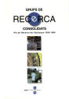
El mòdul parteix dels materials de la Conselleria d’Educació del Govern de les Illes Balears de Antonio Morante – Juliol 2001. Al llarg d'aquests curs es pretèn actualitzar aquesta guia didàctica amb altres materials i recursos disponibles a la Xarxa.

- El llibre “Google, los mejores trucos” dels autors Tara Calishain i Rael Dornfest.
- El curs MOOC de la UPV Busqueda de información en Internet del 2012

- S'ha fer un resum a la part de teoria i s’han modificat i adaptat la majoria de pràctiques, juntament amb algunes adreces disponibles a la xarxa Internet.

© Esteve Campins – gener 2014
IES JM ª Quadrado – Ciutadella

Taula de continguts.

1. Dissenyar una recerca a Internet.

- Planificar la recerca.
- Us de les eines disponibles per cercar Informació.

2. Cercadors.

- Cercadors temàtics o indexats.
- Cercadors de continguts o per paraules clau.
- Cercadors especialitzats.
- Metaíndexs.
- Google, el cercador més emprat.

3. Avaluació dels resultats obtinguts.

- Autoritat.
- Exactitud
- Objectivitat
- Actualitat i abast.

4. Bibliografia i referències.

1. Dissenyar una recerca a Internet.

Es calcula que a la WWW hi poden haver alguns centenars de milions de pàgines i que aquest nombre creix ràpidament. “Navegar” per Internet a la recerca de determinada informació pot ser tan esgotador i consumir tant de temps com fer-ho a una gran biblioteca sense disposar d’un catàleg o índex temàtic.

A més, com que fins ara cap autoritat no controla l’explosió de recursos a Internet i qualsevol pot publicar a la xarxa, els usuaris hauran de tenir en compte la validesa de les fonts de la informació que puguin obtenir.

Podem aplicar a la recerca a Internet els mateixos principis del pensament crític que fem servir en la recerca en biblioteques tradicionals.

Un petit exemple:
Imaginem que estem interessants en alguns consells bàsics sobre nutrició i alimentació i teclegem per això el text “ Nutrició i alimentació “ a qualsevol cercador a Internet i ens torna un munt d’enllaços disponibles.

Crec que no tindrà la mateixa fiabilitat un text que pertany a la Facultat de Medecina de la Univ. de Barcelona que un text que hi trobem a la pàgina personal d’un tal Manuel González on entre altres coses parla del zodíac, de la cultura xinesa i dels programes més dolents de la TV.

Planificar la recerca.
Si volem fer de la recerca a Internet una experiència profitosa, convindrà plantejar-se i contestar, abans de la recerca, algunes preguntes com per exemple:

- Què volem esbrinar ? Com podem definir el tema?
- Quins són els conceptes o paraules clau ?
- Quins són els sinònims del nostre tema ?
- Quines paraules fem servir que poden haver estat indexades per algun programa servidor amb diferents formes ?
- Quins temes pot haver-hi relacionats ?
- Quines restriccions posarem al tema ?
- Quin tipus d’informació esperem recollir ( documents de text, imatges, programes, arxius de so, … etc. )
- Quines fonts ens aniran millor ? Cercar a fonts alternatives.

- Fonts primàries: permeten l’accés a la informació de manera directa i en estat original. Per exemple, la web del Institut Nacional d’Estadística ( http://www.ine.es )
- Fonts secundàries: si desconeixem la ubicació de la font primària, podem acudir a bases de dades d’enllaços i direccions, com per exemple el cercador Google, un dels més emprats ( http://www.google.com )

Cal també tenir molt present que Internet és una font valuosa per a la recerca d’informació referida a temes actuals i que en alguns temes de caire històric, poden treballar-se millor fent servir les fonts tradicionals, com puguin ser els llibres, mapes, publicacions, monografies, … etc.

Us dels ordinadors per cercar informació.
Els ordinadors són eines efectives per localitzar informació organitzada en bases de dades, però cal entendre que només són màquines i que la informació que proporcionaran dependrà molt de com s’hagi formulat la pregunta.

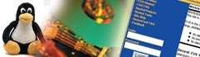
El que veurem a continuació ens servirà tant per a la recerca a Internet com per fer recerques a bases de dades informatitzades.

Quan desconeixem la font primària de la informació que cercam ( per exemple el títol d’un llibre que ens fa falta o una adreça d’Internet ), podem fer servir un cercador fent la recerca bàsicament de dues maneres:

- Per TEMES.

A una biblioteca tradicional, els llibres estan catalogats per temes, amb uns índex o criteris de classificació que són limitats, i que en ocasions poden no reflectir la complexitat i varietat d’assumptes tractats. La recerca temàtica pot ser difícil si la categoria no és obvia. Per exemple, moltes biblioteques cataloguen la guerra civil espanyola com Espanya-Història-Guerra Civil.

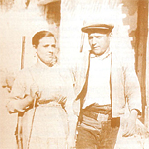

- Per PARAULES CLAU.
La recerca fent servir paraules clau permet trobar més informació específica, ja que cada conjunt de documents conté moltes més paraules clau que temes. El desafiament en aquest cas consisteix a refinar les condicions de recerca de manera que obtinguem un nombre adequat de cites útils.

2. Cercadors.
Segons els tipus de recerca que ens permeten, els programes de recerca o anomenats també «motors de recerca», es poden classificar bàsicament en 2 categories:

- Índexs. Anomenats també cercadors temàtics, catàlegs o classificadors, organitzen la informació en categories i arbres temàtics ( permeten cercar per temes ).
- Cercadors per paraules clau. Teclegem ara una paraula, un text entre “”, diferents paraules amb el signe +, … i ens torna un munt d’enllaços disponibles. Nosaltres cal que filtrem aquells enllaços que trobem adients.

Cada cop hi ha més cercadors que combinen les 2 maneres de fer les recerques, com per exemple, Yahoo! ( http://es.yahoo.com/ ).

Per exemple teclegem dins la seva finestra de recerca un text breu com “Que se debe enseñar”

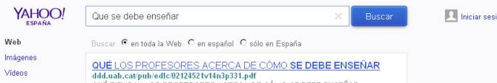

I ens torna un munt d’enllaços disponibles, en el moment de fer aquest material un total de més de 10 milions de resultats disponibles ! Baix teniu un resum dels 2 primers …

QUÉ LOS PROFESORES ACERCA DE CÓMO SE DEBE ENSEÑAR
ddd.uab.cat/pub/edlc/02124521v14n3p331.pdf
QUÉ PIENSAN LOS PROFESORES ACERCA DE CÓMO SE DEBE ENSEÑAR FERNÁNDEZ GONZÁLEZ, J.' y ELORTEGUI ESCARTÍN, N.~ l IB Cabrera Pinto, La Laguna, Escuela Universitaria ...

Qué Debe Enseñar La Escuela - Taringa!
www.taringa.net/posts/info/1394540 En caché
Qué debe enseñar la escuela. Progresivo triunfo de la tecnología y de los sistemas de comunicación ha conmovido la tarea educativa y ha creado un ...

Cercadors temàtics o índexs.
Són una guia jeràrquica que va dels temes més generals als més particulars. Fan llistats de llocs web i els classifiquen en categories, a més d’afegir comentaris identificatius sobre els mateixos. L’objectiu és trobar documents que pertanyin a l’àrea temàtica seleccionada.

En alguns serveis fins i tot i ha un resum del contingut de cada un dels enllaços, i una valoració sobre la seva qualitat. L’inconvenient d’aquests cercadors és que no solen estar molt actualitzats, ja que la informació s’afegeix a ma. A més existeixen ítems de categoria que compliquen una mica més la recerca.

Darrerament els índexs han començat a incorporar també els sistemes de recerca per paraules clau dels cercadors de continguts. Alguns exemples de cercadors temàtics els teniu al llistat de baix:

Yahoo! http://es.yahoo.com Disposa de 2 opcions : desplaçament per l’estructura de temes i un cercador de continguts.

Amazon http://www.amazon.com Un altre dels cercadors més emprats a Internet.

Terra http://buscador.terra.es El funcionament és similar al de Yahoo!, excepte en què només conté pàgines elaborades en algunes llengües de l’estat espanyol.

EBay www.ebay.es

Wikipedia http://es.wikipedia.org L’enciclopèdia lliure de la xarxa.


Euroseek http://www.euroseek.com Directori de pàgines europees.

Sens dubte, generalment emprareu el Google, que ja fa temps s’ha convertit en el rei dels cercadors.

Google http://www.google.com o el seu equivalent a Espanya, http://www.google.es

Un petit exemple, vegem que ens torna quan fiquem el nom del centre dins el Google

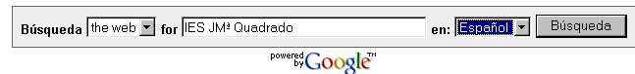

Resultats de la cerca - ( gen 2014 )
- Índex del Departament Informàtica del IES JMª Quadrado - Ciutadella
www2.infotelecom.es/~ecampins/‎Tradueix aquesta pàgina
IES JMª Quadrado C/ Mallorca, 65. 07760 - Ciutadella de Menorca (BALEARS ). Tel. (971)480237 - Fax (971)480837. No tens adreça e-mail ?
Heu visitat aquesta pàgina moltes vegades. Darrera visita: 12/12/13
- Dep. Informàtica IES JMª Quadrado @ MenorcaWeb
www.menorcaweb.com › Menorca › Directori‎
Títol: Dep. Informàtica IES JMª Quadrado; Descripció: Pàgina de continguts educatius de l'IES de Ciutadella. Diferents materials de Matemàtiques i noves ...
- Dep. Informàtica IES JMª Quadrado @ MenorcaWeb
www.menorcaweb.com › Menorca › Directorio‎Tradueix aquesta pàgina
Informàtica IES JMª Quadrado; Descripción: Página de contenidos educativos del IES de Ciutadella. Diferentes materiales de Matemáticas y nuevas tecnologías ...

Pràctiques.
1. Començarem per una pràctica senzilla, anem a la Wikipedia a cercar què trobem sobre la “Guerra Civil Española” i teclegem justament això dins el seu quadre de diàleg de recerca.
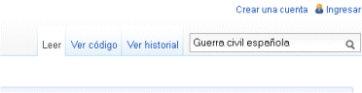

Atenció, quan hagis trobat referències del tema, aconsegueix els noms de quatre nacionalistes catalans d’important rellevància dins aquest període. Fícals després dins el teu document de respostes. ( el document el pots guardar amb el nom de Practiques de Recerca. Doc

Atenció, si esteu aburrits i trobau aquesta pràctica poc interessant ... la podeu canviar per la següent: Un amic, que és de viatge ens envia una foto amb un missatge ... que entre altres diu «Vista de Pest desde Buda» al mateix peu de foto. Sa veritat es que no s'ens ocurreix a quin país està ( India, Indonèsia, Nepal, ... de quina ciutat ens està parlant ?

2. Suposem que dins el darrer trimestre escolliu el tema de Drogues. Un dels autors més recomanats és Antonio Escohotado. Empreu doncs el cercador de Yahoo !, http://www.yahoo.com per localitzar alguna web d’aquest senyor.

- Hauríeu d’observar més de 98.000 referències! sobre Escohotado.
- Fes ara la prova d’entrar a l’índex temàtic de la versió espanyola del Yahoo!, http://www.yahoo.es al directori de pàgines web i a la secció Respuestas.
- Ara teclegem Antonio Escohotado dins el quadre de recerca. Anoteu el nombre de resultats i copieu al vostre document de respostes les 3 primeres referències.

• ¿Todas las Drogas ilegales que conocen?
(4 Respuestas)
...queria que me dijeran las drogas que conoscan aparte de las que ya conosco es para una tarea jeje Mota(Morada,Pelirroja,hydrofonica,golden...
pregunta de Psy-Trip en Medicinas Alternativas hace 2 años

• ¿libro de Antonio Escohotado?
(3 Respuestas)
"la historia elemental de la droga" alguien q me diga donde puedo bajar este libro??
pregunta de asi soy yo en Libros y autores hace 5 años

• ¿efectos de las drogas...?
(1 Respuesta)
cuales son los efectos de las drogas como retardardadores ?
Pregunta de julio c en Química hace 3 años

- Per acabar, i consultant alguna de les pàgines web d’aquest autor hauríeu d’explicar el més clar possible en què consisteix i quines utilitats te una substància anomenada mescalina.

Cercadors de continguts.
Basats en la recerca a partir de certa informació aportada per l’usuari ( habitualment expressada en forma de paraules clau ).

Generalment localitzen les pàgines web que millor s’adapten a les paraules introduïdes, en base a uns criteris o regles pròpies ( i per tant diferents ) per a cada cercador.

Alguns exemples:

Altavista http://www.altavista.com Molt potent. Destaca per la rapidesa en tornar els links i referències. És també molt complet.

Google http://www.google.es És un dels més potents i ràpids, pot ser el millor. Té versions en espanyol i en català i disposa d’una ajuda excel·lent a http://www.google.es/intl/es/about.html

Hotbot http://www.hotbot.com

Web Crawler http://www.webcrawler.com

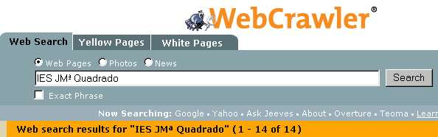

No tots els cercadors poden trobar-ho tot, donat que la Internet creix sense aturar i les persones que hi publiquen informació no sempre ho notifiquen als indexadors, però hi ha programes com el de Altavista o Google que, a diferencia dels cercadors temàtics, on la incorporació de documents es fa manualment, recorren la xarxa incorporant automàticament a la seva base de dades noves adreces i enllaços.

Per aquest motiu, a aquests programes se’ls anomena també robots o motors de recerca.

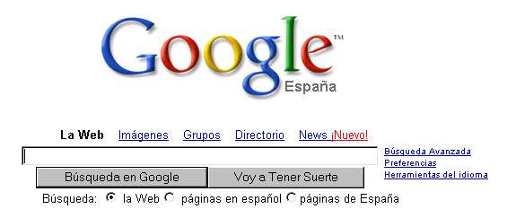

Donat que es fan servir diferents mètodes per construir les bases de dades on els cercadors guarden la seva informació, i que cada un d’ells empra procediments diferents per consultar-la, s’ha de tenir present que diferents cercadors donaran resultats diferents. Per això, de vegades, convé provar-ne més d’un.

Per fer les consultes és suficient indicar la paraula que sospitem que estarà present als documents que cerquem, i el cercador ens respondrà amb un llistat d’enllaços a pàgines on hi apareix.

També és possible emprar combinacions de més d’una paraula. Aquests serveis acostumen a localitzar molts més documents que els temàtics, però també és més difícil concretar-hi l’àmbit de la recerca.

Pràctiques.

3. Fem una recerca enfocada al treball del darrer trimestre. Imagina que has triat el tema “Canvi Climàtic” i vols trobar informació + imatges sobre el tema per fer després la presentació en algun dels formats proposats.

- Connecta amb el cercador www.google.com
- Cal trobar documents que parlin del tema.
- A la casella de recerca posem: Canvi climàtic i fem clic al botó Cerca amb el Google.
- Apunta el nombre de resultats obtinguts i compara amb la recerca en castellà ficant a la finestra de recerca: “Cambio climático”. Compara també el nombre de resultats obtinguts ara amb anglès ficant a la finestra de recerca : “﻿climatic change”.
- Per acabar aquesta pràctica, hauríeu de fer una proposta concreta d’un índex de continguts del tema que contingui almenys 9 apartats. Fiqueu el títol del tema i aquests apartats dins el vostre document de pràctiques de Recerca.
- Podeu també completar la recerca amb un petit glossari que expliqui els termes en negreta que teniu al fragment de text proposat a continuació:

“La concentración en el pasado de CO₂ y otros importantes gases invernadero como el metano se ha podido medir a partir de las burbujas atrapadas en el hielo y en muestras de sedimentos marinos observando que ha fluctuado a lo largo de las eras.
Se desconocen las causas exactas por las cuales se producirían estas disminuciones y aumentos aunque hay varias hipótesis en estudio. El balance es complejo ya que si bien se conocen los fenómenos que capturan CO₂ y los que lo emiten la interacción entre éstos y el balance final es difícilmente calculable.

Se conocen bastantes casos en los que el CO₂ ha jugado un papel importante en la historia del clima. Por ejemplo en el proterozoico una bajada importante en los niveles de CO₂ atmosférico condujo a los llamados episodios Tierra bola de nieve. Así mismo aumentos importantes en el CO₂ condujeron en el periodo de la extinción masiva del Pérmico-Triásico a un calentamiento excesivo del agua marina lo que llevó a la emisión del metano atrapado en los depósitos de hidratos de metano que se hallan en los fondos marinos lo que aceleró el proceso de calentamiento hasta el límite y condujo a la Tierra a la peor extinción en masa que ha padecido.”

5. Suposem ara que estem interessats en el Programari lliure i voldríem tenir informació de com instal·lar el sistema operatiu Linux i també trobar programes que puguin ésser emprats amb aquest sistema operatiu.

- Connecteu amb el servidor www.webcrawler.com
- Teclegem al quadre de recerca: “GNU Linux”
- Anoteu els resultats obtinguts i compareu els obtinguts amb el mateix criteri de recerca però ara emprant el Google.com com a cercador.
- Per acabar aquesta pràctica guardeu algunes imatges a la carpeta C:\..Batxiller\3Trimestre\Projecte GNU\images que serviran al grup de treball que presenti continguts sobre el tema.

_________________________________________________

Els dos problemes més freqüents quan cerquem a Internet fent servir paraules clau són els bàsicament dos:

- S’obtenen massa resultats, i molts d’ells no ens serveixen.
- No s’obtenen resultats o molt pocs.

Massa resultats.
- Concreteu més el tema.
- Relacioneu les paraules clau que feis servir de manera que els recursos obtinguts les hagin d’incloure totes.
- Elimineu paraules relacionades sense interès, de manera que no obtingueu recursos o referències web on apareguin aquests termes.
- Fem servir frases enlloc de paraules, quan sigui possible.
- Poseu en majúscula la primera lletra dels noms propis i feis servir accents.
- Utilitzeu el terme en català, castellà o qualsevol altre idioma diferents de l’anglès.

Pràctiques.

4. Suposem que voleu obtenir documents que parlin sobre història i filosofia de les religions i que feis servir el cercador Altavista.
- Connecta amb el cercador www.altavista.com
- Al quadre de recerca escriviu: religions i feis clic a Search, i a la casella d’idioma heu de tenir seleccionat “any language”
- Obtindreu més de 32.000.000 de resultats !

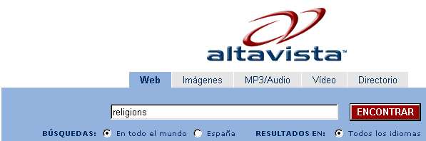

- Limiteu els resultats seleccionant pàgines en espanyol. Observeu que les referències es redueixen notablement i anoteu el nombre de resultats.
- Apunta el nombre de resultats obtinguts i compara amb la recerca que havíem fet anteriorment.
- Afegiu ara el terme filosofia amb aquesta sintaxi: +religions +filosofia i repetiu la recerca. Obtindreu així menys resultats ( al voltant d’uns 82.000 ), obliguem al cercador a pàgines que contenen les dues paraules.
- Afegim ara el terme història amb la sintaxi anterior: +religions +filosofia +historia, baixarem notablement el nombre de referències. ( possiblement unes 41.000 referències només ! )
- Per acabar aquesta pràctica prepareu una carpeta Religions dins Projectes. Guardeu un petit índex de continguts del tema “Historia de les religions” que aprofitarà algun grup de Batxiller per fer l’edició Web del tema.

* Antigua religión griega
* Historia del cristianismo
* Historia del Islam
* Historia del protestantismo

________________________________________________________________

Sense o pocs resultats.
Podeu provar algunes solucions com les que teniu proposades baix:

- Combinau paraules clau de manera que obtingueu resultats on aparegui qualsevol d’elles i no necessàriament totes.
- Comprovau l’ortografia.
- Feis servir sinònims i variants de la mateixa paraula.
- Posau tots els temes en minúscula.
- Utilitzau termes en qualsevol idioma i feis servir cercadors d’abast més ampli.

Pràctiques.

7. Suposem que voleu obtenir documents que parlin sobre “visión artificial computerizada” i que feis servir el cercador Altavista.
- Connecta amb el cercador www.altavista.com
- Al requadre de recerca escriviu la frase anterior entre cometes. Possiblement obtindreu pocs resultats o cap.
- Podeu ampliar els resultats canviant alguna paraula clau i no fent servir una frase, sinó un conjunt de paraules que poden aparèixer al document en qualsevol ordre: +visión +artificial +computerizada. Comproveu que així ja teniu uns 425 resultats.

- També podeu augmentar els resultats fent que no aparegui alguna de les paraules clau, per exemple: +visión +artificial
- Finalment, si suprimiu els accents i utilitzeu termes en anglès ( Seleccioneu a la recerca la opció Any Language ) obtindreu més de 400.000 resultats !
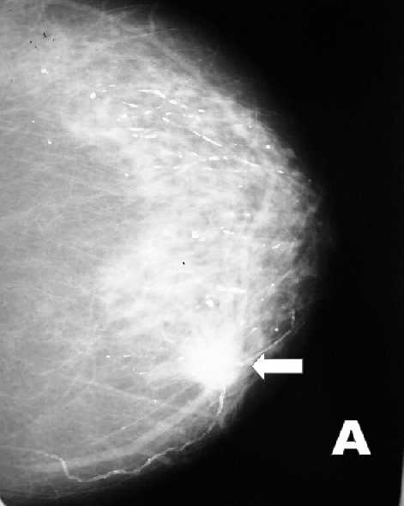

Us de frases.
De vegades és convenient ficar una frase concreta entre “”, obliguem així als motors de recerca a que ens mostrin documents que contenen la frase exacta que hem introduït.

Quan cerquem un text concret és molt útil, en cavi, s’ha de tenir present que restringim molt la recerca i que pot ser no obtinguem resultats.

Exemples:

- “Història de la filosofia grega”
- “L’època de la dominació anglesa a Menorca”
- “Nova cuina: receptes d’investigació”

Pràctiques.

8. Suposem que voleu obtenir referències al llibre dels morts dels egipcis, però en francès ! i que feis servir el cercador Altavista.
- Connecta amb el cercador www.altavista.com
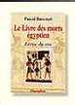
- Posem a la casella de recerca: “Le livre des morts égyptien”. Anoteu els resultats obtinguts.
- Compareu els resultats fent la mateixa recerca amb www.google.com Hauríeu de trobar encara més resultats, diuen que en aquests moments és el millor.

9. De tota manera, per la gent que fica continguts a la xarxa pot ésser útil saber el que hi ha publicat sobre un tema concret. Existeix una aplicació bastant diferent dels motors de recerca en dos sentits :

- Presentar un treball sobre un tema determinat.
- Saber si el contingut del treball és original, o be és un “copiar” i “pegar” d’una pàgina concreta trobada a Internet.

Penseu en la segona possibilitat i que si el vostre mestre és una mica llest no us qualificarà precisament amb un excel·lent el treball.

10. Una pràctica una mica diferent, hi ha moltes imatges de la Prehistòria de Menorca a Internet ? Provem-ho amb el Google.

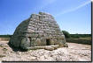

- Connecteu amb la pàgina www.google.es
- Activeu l’opció corresponent “Imàgenes”
- Fiqueu a la finestra de recerca: +Prehistoria +Menorca.
- Teniu alguna altra idea per trobar més imatges ? Guardeu algunes a una carpeta nova C:\ ... \Prehistoria de Menorca.

11. Cerquem ara un llibre concret publicat a la xarxa. Empreu qualsevol cercador vam si teniu èxit amb el llibre “El mundo de las Matemáticas” de James R. Newman, publicat i revisat per l’editorial Sigma al 1968.
- Enhorabona si l’heu trobat !

12. Ara una pràctica diferent, un dels experiments interessants que podeu fer a la xarxa és l’intent de traduir un text escrit en un altre idioma. Teclegeu per això al Google, “translate”.

Dels enllaços que ens torna el cercador :

AltaVista - Babel Fish Translation
- [ Traduzca esta página ]
Translate a block of text. Select from and to languages, Chinese-simp to English, Chinese-trad to English, English to Chinese-simp, English to Chinese-trad ...
babelfish.altavista.com/ - 15k - 10 Abr 2007 - En caché - Páginas similares

Google Translate
- [ Traduzca esta página ]
Translate, Get Translation Browser Buttons | Language Tools ... Translate a Web Page. Arabic to English BETA, Chinese to English BETA, Chinese (Simplified ...
www.google.com/translate_t - 7k - En caché - Páginas similares

Language Tools
- [ Traduzca esta página ]
Translate text:. Arabic to English BETA, Chinese to English BETA, Chinese (Simplified to Traditional) BETA, Chinese (Traditional to Simplified) BETA ...
www.google.com/language_tools - 51k - En caché - Páginas similares
[ Más resultados de www.google.com ]

Hem provat aquest tercer ( una de les moltes eines del Google ) amb un text en anglès de la BBC notícies . http://news.bbc.co.uk/

Text original
“Police have arrested 23 people during a raid on a former Rastafarian temple in south London in the early hours. About 60 armed officers targeted St Agnes Place in Kennington, just after 0300 following suspicions of "serious criminality" at the site. The centre, seen as the headquarters of the UK's Rastafarian community, has recently attracted up to 600 people a day, mostly buying drugs, said police. The management committee said the centre was no longer used as a temple.”

Traduït
“El policía ha arrestado a 23 personas durante una incursión en un templo anterior de Rastafarian en Londres del sur sobre las horas tempranas. Cerca de 60 armaron el lugar apuntado los oficiales del St Agnes en Kennington, enseguida después de 0300 suspicacias de siguiente de la “criminalidad seria” en el sitio. El centro, considerado como las jefaturas de la comunidad de Rastafarian del Reino Unido, ha atraído recientemente a hasta 600 personas al día, sobre todo drogas que compraban, policía dicho. La comisión administradora dijo que el centro fue utilizado no más como templo.”

- Seleccioneu un article en anglès d’actualitat.
- Utilitzeu l’eina de traducció que creieu més apropiada.
- Retoqueu si cal una mica la traducció amb l’ajuda del corrector ortogràfic.
- Poseu el text original i el traduït dins els vostre document de Pràctiques de Recerca. doc

Els que us interessi prou el tema, podeu fer també una prova amb un dels millors a Espanya que tradueix al català : www.translendium.com, ( malhauradement, el domini anterior està en venta, l’empresa es diu ara Lucy Software i es pot trobar a la web )

Vegem la traducció al català que proporciona aquest lloc:

“La policia ha arrestat 23 persones durant un atac sobre un anterior temple rasta a Londres del Sud en les primeres hores. Aproximadament 60 oficials armats apuntaven Lloc St Agnes a Kennington, just després de 300 sospites de "criminalitat seriosa" al lloc. El centre, vist com l'oficina central de la comunitat rasta de l'UK, ha atret últimament fins a 600 persones al dia, principalment comprant drogues|medicaments, deia la policia. El consell d'administració deia que el centre ja no s'utilitzava com a temple. “

Resum de tècniques de recerca.
Cometes. Permet construir frases de manera que el programa faci una recerca literal de l’expressió. Per exemple si posem “cinema americà”, no informarà sobre pàgines que parlin de cinema europeu. Si escrivim : cinema americà, sense cometes, cercarà pàgines en les que apareix algun dels dos termes en qualsevol ordre.

Majúscules i minúscules. Si escriviu León, no cercarà pàgines en les que apareix león ( del mon dels mamífers …) A diferència del Google, que no fa aquesta distinció.

Us del signe + Obliga a que la paraula que ve a continuació estigui present en els resultats que proporciona el cercador. Per exemple: +sèrie +televisió +España
No hem de deixar espai entre el signe + i la paraula que volem que figuri dins els documents que cerquem.

Us del signe – Descarta aquelles pàgines que contenen el terme que hi ha darrera d’aquest signe.

Us del caràcter comodín *. Serveix per “trencar” paraules que ens interessen a la recerca, per exemple si posem : educa* , equival a posar: educació, educación, educador, educant, Educalia, …etc.

Cercadors especialitzats.
Són semblants als cercadors temàtics, encara que només fan referència a alguna àrea determinada. També poden treballar com a cercadors de continguts. Solen ser grans recopilacions de recursos sobre un tema. Alguns exemples els teniu baix:

Image Surfer http://gallery.yahoo.com Cercador d’imatges.
Books of the World http://www.booksfactory.com Cercador de llibres.
Buscopio http://www.buscopio.net Cercador de cercadors.

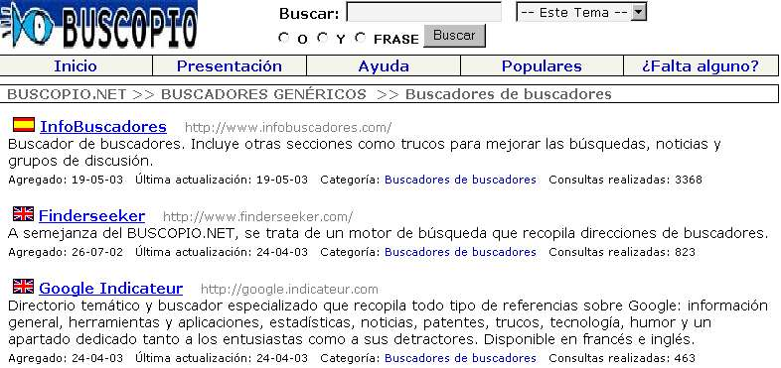

CNET http://www.search.com Metacercador. Fa recerques dins les bases de dades de 800 cercadors especialitzats.
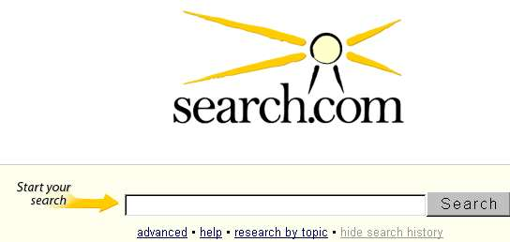

Metaíndexs.
Son recopilacions d’enllaços de recursos d’Internet. Un exemple seria el trobador de la biblioteca de la Univ. Autònoma de Barcelona http://www.bib.uab.es/

Què és Trobador?

Trobador és el portal d'accés a tots els recursos electrònics disponibles al Servei de Biblioteques de la UAB.

Trobador permet localitzar i fer cerques simultànies a diferents e-recursos (bases de dades, revistes electròniques, llibres electrònics, pàgines web, tesis en xarxa, etc.), personalitzar els teus e-recursos favorits i crear i modificar alertes.

Un altre exemple ho constitueixen els diferents directoris o índexs que hi trobareu a l’article de Jose Antonio Merlo Vega ( Univ. de Salamanca ) a la pàgina http://exlibris.usal.es/merlo/escritos/redcbd2.htm Sens dubte una de les autoritats espanyoles actuals en el tema.


Tampoc heu d’oblidar altres llocs web que generalment ofereixen interessants recopilacions de recursos documentals, especialment referits a educació, i/o informació científica o acadèmica.

13. Una pràctica concreta, ha sortit a la premsa local un article sobre un físic ciutadellenc de llinatge Gomis, que ha d’encapçalar un projecte d’investigació ( per un grup d’una 20 d’especialistes de diferents països ) a l’Antàrtida el mes de gener i ens interessa trobar més informació.

Empreu l’eina de recerca que trobeu més convenient, les paraules clau que creieu més oportunes i feu un petit resum del que heu trobat dins el vostre document de word Practiques de recerca.doc

Google, el més emprat
Veurem un petit resum de consells i petits trucs de recerca emprant el gegant Google tret d'un article de la web de Bitelia.com
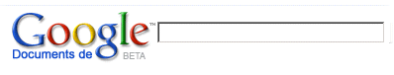

Google és sens dubte el gran gegant que domina les recerques, i aquest títol no ho ha aconseguit només per ser el més bo i millor que la mitjana. Google ofereix enormes possibilitats, gràcies al poderós motor de cerca. I, si utilitzem alguns trucs o pràctiques recomanades pel mateix cercador, podem elevar la rellevància dels resultats que obtenim.

La majoria de les persones utilitzem Google per cercar, però no aprofitem al màxim tot el que ens ofereixen les diferents eines que integra el cercador. Google mai deixa d'afegir noves funcions i millores al servei, i tot i que en diverses oportunitats hem comentat que hi ha diverses maneres de millorar les recerques a Google, és bo revisar aquests consells de tant en tant, i veure què podem fer avui, que no sabíem fa 6 mesos, especialment des que Google va començar a implementar els resultats immediats a l'estil de targetes com els de Google Now en Android.

Cercar frases exactes
Quan volem que el cercador trobi resultats que continguin totes les paraules d'una frase, no més ni menys. Utilitzem cometes, per exemple: "ser o no ser". És bastant útil per a aquells que busquen el nom d'una cançó, escrivint un segment de les lletres entre cometes obtindràs un resultat més exacte, només per esmentar un ús.

Cercar en una pàgina web específica
Si vols fer una recerca en un determinat tipus de lloc, o pàgina web, pots afegir site: després dels termes de cerca.
Per exemple: particions site: bitelia.com realitza una recerca en Bitelia d'articles que continguin el terme particions. Si escrivim: cursos de programació web: edu, realitzarem una recerca de cursos de programació només en llocs on la URL acaba amb .edu

Cercar per tipus de fitxer
Si volem trobar un document o tipus d'arxiu específic, afegim filetype: seguit de les paraules clau. Per exemple: declaració universal dels drets humans filetype: pdf, això buscarà un arxiu en format PDF.

En el cas de la recerca d'imatges, l'ideal és escriure el terme seguit d'un punt i el tipus d'extensió. Per exemple: gatos.gif.

Seguiu l'enllaç de la web de Bitelia per veure “altres trucs” de recerca.

3. Avaluació de la informació.
El fet que cap autoritat controli la publicació de recursos a Internet i que qualsevol amb uns coneixements mínims i amb un cost ínfim pugui publicar a la xarxa amb una audiència potencial de milions de persones, democratitza l’emissió i difusió d’informació molt diversa, però forca que els usuaris hagin de tenir en compte la validesa de les fonts de la informació que puguin obtenir.

Una proposta de criteris per fer aquesta avaluació podria ser:

Autoritat.
- Està clar qui és el responsable dels continguts ?
- Existeix un enllaç a un lloc on es descriuen els objectius de l’organització que en dóna suport ?
- Hi ha alguna manera de comprovar que la organització que dóna suport existeix físicament ( un nombre de Tel., una adreça postal, per ampliar informació…)
- Està clar qui ha escrit el material ?
- Si el material està protegit pels drets d’autor, es facilita el nom del propietari ?

Exactitud.
- Estan clarament relacionades les fonts de la informació que conté el document de manera que puguin ser verificades en altres llocs ?
- Està lliure d’errors gramaticals, ortogràfics, … etc. ?
- Està clar qui té la darrera responsabilitat del contingut del material ?
- Les il·lustracions, gràfics estadístics, …etc., estan clarament etiquetats i comprensibles ?

Objectivitat.
- Se subministra la informació com un servei públic ?
- Està lliure de publicitat ?
- Si hi ha publicitat, està clarament diferenciada del contingut informatiu ?

Actualitat.
- Hi ha dades que indiquin:
- Quan ha estat realitzat ?
- Quan es va publicar per primera vegada a Internet ?
- Quan va ser la darrera actualització ?
- Hi ha qualsevol altra indicació que el material és vigent ?
- Si el material conté gràfics estadístics, està la data indicada ?

Abast.
- Existeix alguna indicació que la pàgina està acabada i que no està encara en construcció ?
- Si existeix material imprès equivalent al de la web, existeix una indicació de si el material web és només una part del material imprès ?
- Si el material prové d’un treball de domini públic ( com passa generalment en el cas de diccionaris o reculls de terminologia ) hi ha hagut un esforç per actualitzar-lo ?

Els més estudiosos trobareu una bibliografia completa a l’adreça d’Internet http://exlibris.usal.es/merlo/asignaturas/digital.htm

Bibliografia

El documento digital.

- Abadal Falgueras, Ernest. La publicación electrónica: situación actual y perspectivas a medio plazo. Puertas a la lectura, 1998, n. 5, p. 37-48.

- Abadal Falgueras, E. Sistemas y servicios de información digital. Gijón: Trea, 2001.
- Cleveland, Gary. Selecting electronic document formats [en línea]. The Haye: IFLA, 1999 [consulta 7 septiembre 2003]. Disponible en http://www.ifla.org/VI/5/op/udtop11/udtop11.htm

- Ensor, P. (ed.). Cybrarian's Manual 2. Chicago: ALA, 2000.
- Estivill Rius, A. El processament dels recursos electrònics. BIB [en línea]. Jun. 1998, n. 1 [consulta 7 septiembre 2003]. Disponible en http://www.ub.es/biblio/bid/01estiv1.htm

- García Camarero, E.; García Melero, L.Á. La biblioteca digital. Madrid: Arco/Libros, 2001.
- Haigh, Susan. A Glossary of Media Library Standars, Protocols and Formats [en línea]. Ottawa: National Library of Canada, 6 mayo 1998 [consulta 7 septiembre 2003]. Disponible en http://www.nlc-bnc.ca/publications/1/p1-253-e.html

Descripción de documentos digitales.

- Caplan, P. Metadata Fundamental for All Librarians. Chicago: ALA, 2003.
- Cataloging the web:metadata, AACR, and MARC 21. Lanham, Maryland: Scarecrow Press, 2002.

- Estivill, A.; Urbano, C. Cómo citar recursos electrónicos [en línea]. http://www.ub.es/biblio/citae-e.htm [Consulta 7 septiembre 2003].

- Norma Internacional ISO 690-2: documentos electrónicos y sus partes [en línea]. Valparaíso (Chile): Universidad Católica, cop. 2003 [consulta 7 septiembre 2003]. Disponible en: http://biblioteca.ucv.cl/herramientas/citaselectronicas/iso690-2/iso690-2.html

- Hsieh-Yee, Ingrid. Cómo organizar recursos electrónicos y audiovisuales para su acceso: guía para la catalogación. Buenos Aires: GREBYD, 2002.
- IFLA. ISBD(ER) : International standard bibliographic description for electronic resources [en línea]. München : Saur, 1997 [consulta 7 septiembre 2003]. Disponible en http://www.ifla.org/VII/s13/pubs/isbd.htm.

- ISO. ISO 690-2: Information and documentation: Bibliographic references: Part 2: Electronic documents or parts thereof. [en línea]. Otawa: National Library of Canada, 2002 [consulta 7 septiembre 2003]. Disponible en < http://www.nlc-bnc.ca/iso/tc46sc9/standard/690-2e.htm>.

…etc.

Organización de documentos digitales.

- Alexander, J.E.; Tate, M.A. Web wisdom: how to evaluate and create information quality on the net. Mahwah, NJ: Lawrence Erlbaum Associates, 1999.

- Biblioteques digitals i dipòsits nacionals de recursos digitals. Barcelona : Facultat de Biblioteconomia i Documentació, Universitat de Barcelona, 2000.

- Cleveland, Gary. Digital libraries: Definitions, Issues and Challenges [en línea]. The Haye: IFLA, 1998 [consulta 7 septiembre 2003]. Disponible en http://www.ifla.org/VI/5/op/udtop8/udtop8.htm

- Codina, L. Evaluación de recursos digitales en línea: conceptos, indicadores y métodos. Revista Española de Documentación Científica, en.-marzo 2000, vol. 23, n. 1, p. 9-44.
- Codina, L. Parámetros e indicadores de calidad para la evaluación de recursos digitales.En Jornadas Españolas de Documentación (7. 2000. Bilbao). La gestión del conocimiento: retos y soluciones de los profesionales de la información. Bilbao: Universidad del País Vasco, FESABID, 2000, p.135-144.
- Cooke, A. Neal-Schuman authoritative guide to evaluating information on the Internet. New York: Neal-Schuman, 1999.
- Fox, E.A.; Urs, S.R. Digital libraries. Annual Review of Information Science and Technology, 2002, vol. 36, p. 503-589.

… i un munt de referències més.

__________________________________________________________________________

@ Esteve Campins - gener 2014
Depart. Informàtica del centre
IES JMª Quadrado - Ciutadella de Menorca

